اقرأ واكتب
مذكرة الحروف والأرقام

الاسم ........................................
أ ب ت ث 1 2 3 4

أ | أ | أ | أ | أ | ـأ | ـأ | ـأ | ـأ | ـأ
أ | أ | أ | أ | أ | ـأ | ـأ | ـأ | ـأ | ـأ
أ | أ | أ | أ | أ | ـأ | ـأ | ـأ | ـأ | ـأ
أ | أ | أ | أ | أ | ـأ | ـأ | ـأ | ـأ | ـأ
أ | أ | أ | 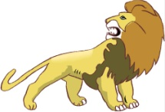  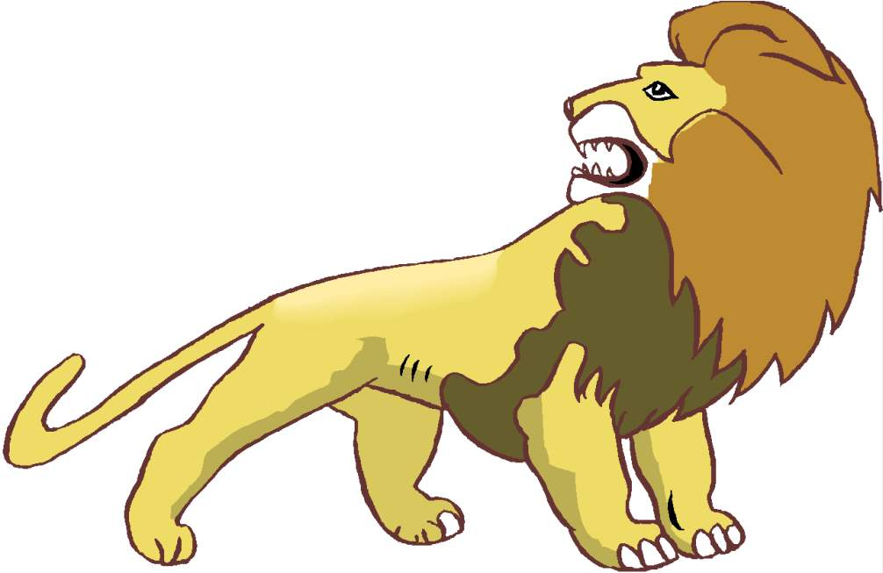  أسـد |  |  |  | أ | أ | أ
أ | أ | أ | أ | أ | أ | أ | أ | أ | أ
أ | أ | أ | أ | أ | أ | أ | أ | أ | أ
أ | أ | أ | أ | أ | أ | أ | أ | أ | أ
أ | أ | أ | أ | أ | أ | أ | أ | أ | أ

1 | 1 | 1 | 1 | 1 | 1 | 1 | 1 | 1 | 1
1 | 1 | 1 | 1 | 1 | 1 | 1 | 1 | 1 | 1
1 | 1 | 1 | 1 | 1 | 1 | 1 | 1 | 1 | 1
1 | 1 | 1 | 1 | 1 | 1 | 1 | 1 | 1 | 1
1 | 1 | 1 | واحــد |  |  |  | 1 | 1 | 1
1 | 1 | 1 | 1 | 1 | 1 | 1 | 1 | 1 | 1
1 | 1 | 1 | 1 | 1 | 1 | 1 | 1 | 1 | 1
1 | 1 | 1 | 1 | 1 | 1 | 1 | 1 | 1 | 1
1 | 1 | 1 | 1 | 1 | 1 | 1 | 1 | 1 | 1

ب | ب | ب | ب | ب | بـ | بـ | بـ | بـ | بـ
ب | ب | ب | ب | ب | بـ | بـ | بـ | بـ | بـ
ب | ب | ب | ب | ب | ـب | ـب | ـب | ـب | ـب
ب | ب | ب | ب | ب | ـب | ـب | ـب | ـب | ـب
ب | ب | ب | 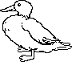  بـطـة |  |  |  | ب | ب | ب
ب | ب | ب | ب | ب | ب | ب | ب | ب | ب
ب | ب | ب | ب | ب | ب | ب | ب | ب | ب
ب | ب | ب | ب | ب | ب | ب | ب | ب | ب
ب | ب | ب | ب | ب | ب | ب | ب | ب | ب

2 | 2 | 2 | 2 | 2 | 2 | 2 | 2 | 2 | 2
2 | 2 | 2 | 2 | 2 | 2 | 2 | 2 | 2 | 2
2 | 2 | 2 | 2 | 2 | 2 | 2 | 2 | 2 | 2
2 | 2 | 2 | 2 | 2 | 2 | 2 | 2 | 2 | 2
2 | 2 | 2 | اثـنـان |  |  |  | 2 | 2 | 2
2 | 2 | 2 | 2 | 2 | 2 | 2 | 2 | 2 | 2
2 | 2 | 2 | 2 | 2 | 2 | 2 | 2 | 2 | 2
2 | 2 | 2 | 2 | 2 | 2 | 2 | 2 | 2 | 2
2 | 2 | 2 | 2 | 2 | 2 | 2 | 2 | 2 | 2

ت | ت | ت | ت | ت | تـ | تـ | تـ | تـ | تـ
ت | ت | ت | ت | ت | تـ | تـ | تـ | تـ | تـ
ت | ت | ت | ت | ت | ـت | ـت | ـت | ـت | ـت
ت | ت | ت | ت | ت | ـت | ـت | ـت | ـت | ـت
ت | ت | ت | 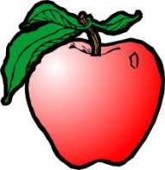  تـفـاح |  |  |  | ت | ت | ت
ت | ت | ت | ت | ت | ت | ت | ت | ت | ت
ت | ت | ت | ت | ت | ت | ت | ت | ت | ت
ت | ت | ت | ت | ت | ت | ت | ت | ت | ت
ت | ت | ت | ت | ت | ت | ت | ت | ت | ت

3 | 3 | 3 | 3 | 3 | 3 | 3 | 3 | 3 | 3
3 | 3 | 3 | 3 | 3 | 3 | 3 | 3 | 3 | 3
3 | 3 | 3 | 3 | 3 | 3 | 3 | 3 | 3 | 3
3 | 3 | 3 | 3 | 3 | 3 | 3 | 3 | 3 | 3
3 | 3 | 3 | ثـلاثـة |  |  |  | 3 | 3 | 3
3 | 3 | 3 | 3 | 3 | 3 | 3 | 3 | 3 | 3
3 | 3 | 3 | 3 | 3 | 3 | 3 | 3 | 3 | 3
3 | 3 | 3 | 3 | 3 | 3 | 3 | 3 | 3 | 3
3 | 3 | 3 | 3 | 3 | 3 | 3 | 3 | 3 | 3

ث | ث | ث | ث | ث | ثـ | ثـ | ثـ | ثـ | ثـ
ث | ث | ث | ث | ث | ثـ | ثـ | ثـ | ثـ | ثـ
ث | ث | ث | ث | ث | ـث | ـث | ـث | ـث | ـث
ث | ث | ث | ث | ث | ـث | ـث | ـث | ـث | ـث
ث | ث | ث | 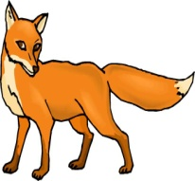  ثـعـلـب |  |  |  | ث | ث | ث
ث | ث | ث | ث | ث | ث | ث | ث | ث | ث
ث | ث | ث | ث | ث | ث | ث | ث | ث | ث
ث | ث | ث | ث | ث | ث | ث | ث | ث | ث
ث | ث | ث | ث | ث | ث | ث | ث | ث | ث

4 | 4 | 4 | 4 | 4 | 4 | 4 | 4 | 4 | 4
4 | 4 | 4 | 4 | 4 | 4 | 4 | 4 | 4 | 4
4 | 4 | 4 | 4 | 4 | 4 | 4 | 4 | 4 | 4
4 | 4 | 4 | 4 | 4 | 4 | 4 | 4 | 4 | 4
4 | 4 | 4 | أربـعـة |  |  |  | 4 | 4 | 4
4 | 4 | 4 | 4 | 4 | 4 | 4 | 4 | 4 | 4
4 | 4 | 4 | 4 | 4 | 4 | 4 | 4 | 4 | 4
4 | 4 | 4 | 4 | 4 | 4 | 4 | 4 | 4 | 4
4 | 4 | 4 | 4 | 4 | 4 | 4 | 4 | 4 | 4

ج | ج | ج | ج | ج | جـ | جـ | جـ | جـ | جـ
ج | ج | ج | ج | ج | جـ | جـ | جـ | جـ | جـ
ج | ج | ج | ج | ج | ـج | ـج | ـج | ـج | ـج
ج | ج | ج | ج | ج | ـج | ـج | ـج | ـج | ـج
ج | ج | ج | 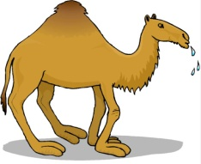  جـمـل |  |  |  | ج | ج | ج
ج | ج | ج | ج | ج | ج | ج | ج | ج | ج
ج | ج | ج | ج | ج | ج | ج | ج | ج | ج
ج | ج | ج | ج | ج | ج | ج | ج | ج | ج
ج | ج | ج | ج | ج | ج | ج | ج | ج | ج

5 | 5 | 5 | 5 | 5 | 5 | 5 | 5 | 5 | 5
5 | 5 | 5 | 5 | 5 | 5 | 5 | 5 | 5 | 5
5 | 5 | 5 | 5 | 5 | 5 | 5 | 5 | 5 | 5
5 | 5 | 5 | 5 | 5 | 5 | 5 | 5 | 5 | 5
5 | 5 | 5 | خـمـسـة |  |  |  | 5 | 5 | 5
5 | 5 | 5 | 5 | 5 | 5 | 5 | 5 | 5 | 5
5 | 5 | 5 | 5 | 5 | 5 | 5 | 5 | 5 | 5
5 | 5 | 5 | 5 | 5 | 5 | 5 | 5 | 5 | 5
5 | 5 | 5 | 5 | 5 | 5 | 5 | 5 | 5 | 5

ح | ح | ح | ح | ح | حـ | حـ | حـ | حـ | حـ
ح | ح | ح | ح | ح | حـ | حـ | حـ | حـ | حـ
ح | ح | ح | ح | ح | ـح | ـح | ـح | ـح | ـح
ح | ح | ح | ح | ح | ـح | ـح | ـح | ـح | ـح
ح | ح | ح | 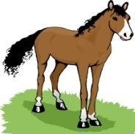  حـصـان |  |  |  | ح | ح | ح
ح | ح | ح | ح | ح | ح | ح | ح | ح | ح
ح | ح | ح | ح | ح | ح | ح | ح | ح | ح
ح | ح | ح | ح | ح | ح | ح | ح | ح | ح
ح | ح | ح | ح | ح | ح | ح | ح | ح | ح

6 | 6 | 6 | 6 | 6 | 6 | 6 | 6 | 6 | 6
6 | 6 | 6 | 6 | 6 | 6 | 6 | 6 | 6 | 6
6 | 6 | 6 | 6 | 6 | 6 | 6 | 6 | 6 | 6
6 | 6 | 6 | سـتـة |  |  |  | 6 | 6 | 6
6 | 6 | 6 | 6 | 6 | 6 | 6 | 6 | 6 | 6
6 | 6 | 6 | 6 | 6 | 6 | 6 | 6 | 6 | 6
6 | 6 | 6 | 6 | 6 | 6 | 6 | 6 | 6 | 6
6 | 6 | 6 | 6 | 6 | 6 | 6 | 6 | 6 | 6
6 | 6 | 6 | 6 | 6 | 6 | 6 | 6 | 6 | 6

خ | خ | خ | خ | خ | خـ | خـ | خـ | خـ | خـ
خ | خ | خ | خ | خ | خـ | خـ | خـ | خـ | خـ
خ | خ | خ | خ | خ | ـخ | ـخ | ـخ | ـخ | ـخ
خ | خ | خ | خ | خ | ـخ | ـخ | ـخ | ـخ | ـخ
خ | خ | خ | 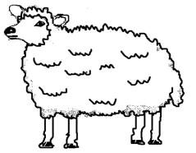  خـروف |  |  |  | خ | خ | خ
خ | خ | خ | خ | خ | خ | خ | خ | خ | خ
خ | خ | خ | خ | خ | خ | خ | خ | خ | خ
خ | خ | خ | خ | خ | خ | خ | خ | خ | خ
خ | خ | خ | خ | خ | خ | خ | خ | خ | خ

7 | 7 | 7 | 7 | 7 | 7 | 7 | 7 | 7 | 7
7 | 7 | 7 | 7 | 7 | 7 | 7 | 7 | 7 | 7
7 | 7 | 7 | 7 | 7 | 7 | 7 | 7 | 7 | 7
7 | 7 | 7 | 7 | 7 | 7 | 7 | 7 | 7 | 7
7 | 7 | 7 | سـبـعـة |  |  |  | 7 | 7 | 7
7 | 7 | 7 | 7 | 7 | 7 | 7 | 7 | 7 | 7
7 | 7 | 7 | 7 | 7 | 7 | 7 | 7 | 7 | 7
7 | 7 | 7 | 7 | 7 | 7 | 7 | 7 | 7 | 7
7 | 7 | 7 | 7 | 7 | 7 | 7 | 7 | 7 | 7

د | د | د | د | د | ـد | ـد | ـد | ـد | ـد
د | د | د | د | د | ـد | ـد | ـد | ـد | ـد
د | د | د | د | د | ـد | ـد | ـد | ـد | ـد
د | د | د | د | د | ـد | ـد | ـد | ـد | ـد
د | د | د | دب |  |  |  | د | د | د
د | د | د | د | د | د | د | د | د | د
د | د | د | د | د | د | د | د | د | د
د | د | د | د | د | د | د | د | د | د
د | د | د | د | د | د | د | د | د | د

8 | 8 | 8 | 8 | 8 | 8 | 8 | 8 | 8 | 8
8 | 8 | 8 | 8 | 8 | 8 | 8 | 8 | 8 | 8
8 | 8 | 8 | 8 | 8 | 8 | 8 | 8 | 8 | 8
8 | 8 | 8 | 8 | 8 | 8 | 8 | 8 | 8 | 8
8 | 8 | 8 | ثـمـانـيـة |  |  |  | 8 | 8 | 8
8 | 8 | 8 | 8 | 8 | 8 | 8 | 8 | 8 | 8
8 | 8 | 8 | 8 | 8 | 8 | 8 | 8 | 8 | 8
8 | 8 | 8 | 8 | 8 | 8 | 8 | 8 | 8 | 8
8 | 8 | 8 | 8 | 8 | 8 | 8 | 8 | 8 | 8

ذ | ذ | ذ | ذ | ذ | ـذ | ـذ | ـذ | ـذ | ـذ
ذ | ذ | ذ | ذ | ذ | ـذ | ـذ | ـذ | ـذ | ـذ
ذ | ذ | ذ | ذ | ذ | ـذ | ـذ | ـذ | ـذ | ـذ
ذ | ذ | ذ | ذ | ذ | ـذ | ـذ | ـذ | ـذ | ـذ
ذ | ذ | ذ | ذرة |  |  |  | ذ | ذ | ذ
ذ | ذ | ذ | ذ | ذ | ذ | ذ | ذ | ذ | ذ
ذ | ذ | ذ | ذ | ذ | ذ | ذ | ذ | ذ | ذ
ذ | ذ | ذ | ذ | ذ | ذ | ذ | ذ | ذ | ذ
ذ | ذ | ذ | ذ | ذ | ذ | ذ | ذ | ذ | ذ

9 | 9 | 9 | 9 | 9 | 9 | 9 | 9 | 9 | 9
9 | 9 | 9 | 9 | 9 | 9 | 9 | 9 | 9 | 9
9 | 9 | 9 | 9 | 9 | 9 | 9 | 9 | 9 | 9
9 | 9 | 9 | 9 | 9 | 9 | 9 | 9 | 9 | 9
9 | 9 | 9 | تـسـعـة |  |  |  | 9 | 9 | 9
9 | 9 | 9 | 9 | 9 | 9 | 9 | 9 | 9 | 9
9 | 9 | 9 | 9 | 9 | 9 | 9 | 9 | 9 | 9
9 | 9 | 9 | 9 | 9 | 9 | 9 | 9 | 9 | 9
9 | 9 | 9 | 9 | 9 | 9 | 9 | 9 | 9 | 9

ر | ر | ر | ر | ر | ـر | ـر | ـر | ـر | ـر
ر | ر | ر | ر | ر | ـر | ـر | ـر | ـر | ـر
ر | ر | ر | ر | ر | ـر | ـر | ـر | ـر | ـر
ر | ر | ر | ر | ر | ـر | ـر | ـر | ـر | ـر
ر | ر | ر | رأس |  |  |  | ر | ر | ر
ر | ر | ر | ر | ر | ر | ر | ر | ر | ر
ر | ر | ر | ر | ر | ر | ر | ر | ر | ر
ر | ر | ر | ر | ر | ر | ر | ر | ر | ر
ر | ر | ر | ر | ر | ر | ر | ر | ر | ر

10 | 10 | 10 | 10 | 10 | 10 | 10 | 10 | 10 | 10
10 | 10 | 10 | 10 | 10 | 10 | 10 | 10 | 10 | 10
10 | 10 | 10 | 10 | 10 | 10 | 10 | 10 | 10 | 10
10 | 10 | 10 | 10 | 10 | 10 | 10 | 10 | 10 | 10
10 | 10 | 10 | عـشـرة |  |  |  | 10 | 10 | 10
10 | 10 | 10 | 10 | 10 | 10 | 10 | 10 | 10 | 10
10 | 10 | 10 | 10 | 10 | 10 | 10 | 10 | 10 | 10
10 | 10 | 10 | 10 | 10 | 10 | 10 | 10 | 10 | 10
10 | 10 | 10 | 10 | 10 | 10 | 10 | 10 | 10 | 10

ز | ز | ز | ز | ز | ـز | ـز | ـز | ـز | ـز
ز | ز | ز | ز | ز | ـز | ـز | ـز | ـز | ـز
ز | ز | ز | ز | ز | ـز | ـز | ـز | ـز | ـز
ز | ز | ز | ز | ز | ـز | ـز | ـز | ـز | ـز
ز | ز | ز | زرافـة |  |  |  | ز | ز | ز
ز | ز | ز | ز | ز | ز | ز | ز | ز | ز
ز | ز | ز | ز | ز | ز | ز | ز | ز | ز
ز | ز | ز | ز | ز | ز | ز | ز | ز | ز
ز | ز | ز | ز | ز | ز | ز | ز | ز | ز

11 | 11 | 11 | 11 | 11 | 11 | 11 | 11 | 11 | 11
11 | 11 | 11 | 11 | 11 | 11 | 11 | 11 | 11 | 11
11 | 11 | 11 | 11 | 11 | 11 | 11 | 11 | 11 | 11
11 | 11 | 11 | 11 | 11 | 11 | 11 | 11 | 11 | 11
11 | 11 | 11 | أحـد عـشـر |  |  |  | 11 | 11 | 11
11 | 11 | 11 | 11 | 11 | 11 | 11 | 11 | 11 | 11
11 | 11 | 11 | 11 | 11 | 11 | 11 | 11 | 11 | 11
11 | 11 | 11 | 11 | 11 | 11 | 11 | 11 | 11 | 11
11 | 11 | 11 | 11 | 11 | 11 | 11 | 11 | 11 | 11

س | س | س | س | س | سـ | سـ | سـ | سـ | سـ
س | س | س | س | س | سـ | سـ | سـ | سـ | سـ
س | س | س | س | س | ـس | ـس | ـس | ـس | ـس
س | س | س | س | س | ـس | ـس | ـس | ـس | ـس
س | س | س | سـمـكـة |  |  |  | س | س | س
س | س | س | س | س | س | س | س | س | س
س | س | س | س | س | س | س | س | س | س
س | س | س | س | س | س | س | س | س | س
س | س | س | س | س | س | س | س | س | س

12 | 12 | 12 | 12 | 12 | 12 | 12 | 12 | 12 | 12
12 | 12 | 12 | 12 | 12 | 12 | 12 | 12 | 12 | 12
12 | 12 | 12 | 12 | 12 | 12 | 12 | 12 | 12 | 12
12 | 12 | 12 | 12 | 12 | 12 | 12 | 12 | 12 | 12
12 | 12 | 12 | اثـنـا عـشـر |  |  |  | 12 | 12 | 12
12 | 12 | 12 | 12 | 12 | 12 | 12 | 12 | 12 | 12
12 | 12 | 12 | 12 | 12 | 12 | 12 | 12 | 12 | 12
12 | 12 | 12 | 12 | 12 | 12 | 12 | 12 | 12 | 12
12 | 12 | 12 | 12 | 12 | 12 | 12 | 12 | 12 | 12

ش | ش | ش | ش | ش | شـ | شـ | شـ | شـ | شـ
ش | ش | ش | ش | ش | شـ | شـ | شـ | شـ | شـ
ش | ش | ش | ش | ش | ـش | ـش | ـش | ـش | ـش
ش | ش | ش | ش | ش | ـش | ـش | ـش | ـش | ـش
ش | ش | ش |   شـرطـي |  |  |  | ش | ش | ش
ش | ش | ش | ش | ش | ش | ش | ش | ش | ش
ش | ش | ش | ش | ش | ش | ش | ش | ش | ش
ش | ش | ش | ش | ش | ش | ش | ش | ش | ش
ش | ش | ش | ش | ش | ش | ش | ش | ش | ش

13 | 13 | 13 | 13 | 13 | 13 | 13 | 13 | 13 | 13
13 | 13 | 13 | 13 | 13 | 13 | 13 | 13 | 13 | 13
13 | 13 | 13 | 13 | 13 | 13 | 13 | 13 | 13 | 13
13 | 13 | 13 | 13 | 13 | 13 | 13 | 13 | 13 | 13
13 | 13 | 13 | ثـلاثـة عـشـر |  |  |  | 13 | 13 | 13
13 | 13 | 13 | 13 | 13 | 13 | 13 | 13 | 13 | 13
13 | 13 | 13 | 13 | 13 | 13 | 13 | 13 | 13 | 13
13 | 13 | 13 | 13 | 13 | 13 | 13 | 13 | 13 | 13
13 | 13 | 13 | 13 | 13 | 13 | 13 | 13 | 13 | 13

ص | ص | ص | ص | ص | صـ | صـ | صـ | صـ | صـ
ص | ص | ص | ص | ص | صـ | صـ | صـ | صـ | صـ
ص | ص | ص | ص | ص | ـص | ـص | ـص | ـص | ـص
ص | ص | ص | ص | ص | ـص | ـص | ـص | ـص | ـص
ص | ص | ص | 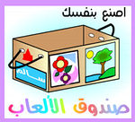  صـنـدوق |  |  |  | ص | ص | ص
ص | ص | ص | ص | ص | ص | ص | ص | ص | ص
ص | ص | ص | ص | ص | ص | ص | ص | ص | ص
ص | ص | ص | ص | ص | ص | ص | ص | ص | ص
ص | ص | ص | ص | ص | ص | ص | ص | ص | ص

14 | 14 | 14 | 14 | 14 | 14 | 14 | 14 | 14 | 14
14 | 14 | 14 | 14 | 14 | 14 | 14 | 14 | 14 | 14
14 | 14 | 14 | 14 | 14 | 14 | 14 | 14 | 14 | 14
14 | 14 | 14 | 14 | 14 | 14 | 14 | 14 | 14 | 14
14 | 14 | 14 | أربـعة عـشـر |  |  |  | 14 | 14 | 14
14 | 14 | 14 | 14 | 14 | 14 | 14 | 14 | 14 | 14
14 | 14 | 14 | 14 | 14 | 14 | 14 | 14 | 14 | 14
14 | 14 | 14 | 14 | 14 | 14 | 14 | 14 | 14 | 14
14 | 14 | 14 | 14 | 14 | 14 | 14 | 14 | 14 | 14

ض | ض | ض | ض | ض | ضـ | ضـ | ضـ | ضـ | ضـ
ض | ض | ض | ض | ض | ضـ | ضـ | ضـ | ضـ | ضـ
ض | ض | ض | ض | ض | ـض | ـض | ـض | ـض | ـض
ض | ض | ض | ض | ض | ـض | ـض | ـض | ـض | ـض
ض | ض | ض | ضـفـدع |  |  |  | ض | ض | ض
ض | ض | ض | ض | ض | ض | ض | ض | ض | ض
ض | ض | ض | ض | ض | ض | ض | ض | ض | ض
ض | ض | ض | ض | ض | ض | ض | ض | ض | ض
ض | ض | ض | ض | ض | ض | ض | ض | ض | ض

15 | 15 | 15 | 15 | 15 | 15 | 15 | 15 | 15 | 15
15 | 15 | 15 | 15 | 15 | 15 | 15 | 15 | 15 | 15
15 | 15 | 15 | 15 | 15 | 15 | 15 | 15 | 15 | 15
15 | 15 | 15 | 15 | 15 | 15 | 15 | 15 | 15 | 15
15 | 15 | 15 | خـمسة عـشر |  |  |  | 15 | 15 | 15
15 | 15 | 15 | 15 | 15 | 15 | 15 | 15 | 15 | 15
15 | 15 | 15 | 15 | 15 | 15 | 15 | 15 | 15 | 15
15 | 15 | 15 | 15 | 15 | 15 | 15 | 15 | 15 | 15
15 | 15 | 15 | 15 | 15 | 15 | 15 | 15 | 15 | 15

ط | ط | ط | ط | ط | طـ | طـ | طـ | طـ | طـ
ط | ط | ط | ط | ط | طـ | طـ | طـ | طـ | طـ
ط | ط | ط | ط | ط | ـط | ـط | ـط | ـط | ـط
ط | ط | ط | ط | ط | ـط | ـط | ـط | ـط | ـط
ط | ط | ط | طـائـرة |  |  |  | ط | ط | ط
ط | ط | ط | ط | ط | ط | ط | ط | ط | ط
ط | ط | ط | ط | ط | ط | ط | ط | ط | ط
ط | ط | ط | ط | ط | ط | ط | ط | ط | ط
ط | ط | ط | ط | ط | ط | ط | ط | ط | ط

16 | 16 | 16 | 16 | 16 | 16 | 16 | 16 | 16 | 16
16 | 16 | 16 | 16 | 16 | 16 | 16 | 16 | 16 | 16
16 | 16 | 16 | 16 | 16 | 16 | 16 | 16 | 16 | 16
16 | 16 | 16 | 16 | 16 | 16 | 16 | 16 | 16 | 16
16 | 16 | 16 | سـتـة عـشـر |  |  |  | 16 | 16 | 16
16 | 16 | 16 | 16 | 16 | 16 | 16 | 16 | 16 | 16
16 | 16 | 16 | 16 | 16 | 16 | 16 | 16 | 16 | 16
16 | 16 | 16 | 16 | 16 | 16 | 16 | 16 | 16 | 16
16 | 16 | 16 | 16 | 16 | 16 | 16 | 16 | 16 | 16

ظ | ظ | ظ | ظ | ظ | ظـ | ظـ | ظـ | ظـ | ظـ
ظ | ظ | ظ | ظ | ظ | ظـ | ظـ | ظـ | ظـ | ظـ
ظ | ظ | ظ | ظ | ظ | ـظ | ـظ | ـظ | ـظ | ـظ
ظ | ظ | ظ | ظ | ظ | ـظ | ـظ | ـظ | ـظ | ـظ
ظ | ظ | ظ |   ظـرف |  |  |  | ظ | ظ | ظ
ظ | ظ | ظ | ظ | ظ | ظ | ظ | ظ | ظ | ظ
ظ | ظ | ظ | ظ | ظ | ظ | ظ | ظ | ظ | ظ
ظ | ظ | ظ | ظ | ظ | ظ | ظ | ظ | ظ | ظ
ظ | ظ | ظ | ظ | ظ | ظ | ظ | ظ | ظ | ظ

17 | 17 | 17 | 17 | 17 | 17 | 17 | 17 | 17 | 17
17 | 17 | 17 | 17 | 17 | 17 | 17 | 17 | 17 | 17
17 | 17 | 17 | 17 | 17 | 17 | 17 | 17 | 17 | 17
17 | 17 | 17 | 17 | 17 | 17 | 17 | 17 | 17 | 17
17 | 17 | 17 | سـبعة عـشـر |  |  |  | 17 | 17 | 17
17 | 17 | 17 | 17 | 17 | 17 | 17 | 17 | 17 | 17
17 | 17 | 17 | 17 | 17 | 17 | 17 | 17 | 17 | 17
17 | 17 | 17 | 17 | 17 | 17 | 17 | 17 | 17 | 17
17 | 17 | 17 | 17 | 17 | 17 | 17 | 17 | 17 | 17

ع | ع | ع | ع | ع | عـ | عـ | عـ | عـ | عـ
ع | ع | ع | ع | ع | عـ | عـ | عـ | عـ | عـ
ع | ع | ع | ع | ع | ـع | ـع | ـع | ـع | ـع
ع | ع | ع | ع | ع | ـع | ـع | ـع | ـع | ـع
ع | ع | ع | 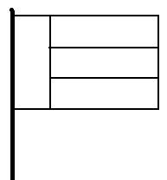  عـلـم |  |  |  | ع | ع | ع
ع | ع | ع | ع | ع | ع | ع | ع | ع | ع
ع | ع | ع | ع | ع | ع | ع | ع | ع | ع
ع | ع | ع | ع | ع | ع | ع | ع | ع | ع
ع | ع | ع | ع | ع | ع | ع | ع | ع | ع

غ | غ | غ | غ | غ | غـ | غـ | غـ | غـ | غـ
غ | غ | غ | غ | غ | غـ | غـ | غـ | غـ | غـ
غ | غ | غ | غ | غ | ـغ | ـغ | ـغ | ـغ | ـغ
غ | غ | غ | غ | غ | ـغ | ـغ | ـغ | ـغ | ـغ
غ | غ | غ | غـزال |  |  |  | غ | غ | غ
غ | غ | غ | غ | غ | غ | غ | غ | غ | غ
غ | غ | غ | غ | غ | غ | غ | غ | غ | غ
غ | غ | غ | غ | غ | غ | غ | غ | غ | غ
غ | غ | غ | غ | غ | غ | غ | غ | غ | غ

18 | 18 | 18 | 18 | 18 | 18 | 18 | 18 | 18 | 18
18 | 18 | 18 | 18 | 18 | 18 | 18 | 18 | 18 | 18
18 | 18 | 18 | 18 | 18 | 18 | 18 | 18 | 18 | 18
18 | 18 | 18 | 18 | 18 | 18 | 18 | 18 | 18 | 18
18 | 18 | 18 | ثـمانية عـشـر |  |  |  | 18 | 18 | 18
18 | 18 | 18 | 18 | 18 | 18 | 18 | 18 | 18 | 18
18 | 18 | 18 | 18 | 18 | 18 | 18 | 18 | 18 | 18
18 | 18 | 18 | 18 | 18 | 18 | 18 | 18 | 18 | 18
18 | 18 | 18 | 18 | 18 | 18 | 18 | 18 | 18 | 18

ف | ف | ف | ف | ف | فـ | فـ | فـ | فـ | فـ
ف | ف | ف | ف | ف | فـ | فـ | فـ | فـ | فـ
ف | ف | ف | ف | ف | ـف | ـف | ـف | ـف | ـف
ف | ف | ف | ف | ف | ـف | ـف | ـف | ـف | ـف
ف | ف | ف | فـراشـة |  |  |  | ف | ف | ف
ف | ف | ف | ف | ف | ف | ف | ف | ف | ف
ف | ف | ف | ف | ف | ف | ف | ف | ف | ف
ف | ف | ف | ف | ف | ف | ف | ف | ف | ف
ف | ف | ف | ف | ف | ف | ف | ف | ف | ف

19 | 19 | 19 | 19 | 19 | 19 | 19 | 19 | 19 | 19
19 | 19 | 19 | 19 | 19 | 19 | 19 | 19 | 19 | 19
19 | 19 | 19 | 19 | 19 | 19 | 19 | 19 | 19 | 19
19 | 19 | 19 | 19 | 19 | 19 | 19 | 19 | 19 | 19
19 | 19 | 19 | تـسعة عـشـر |  |  |  | 19 | 19 | 19
19 | 19 | 19 | 19 | 19 | 19 | 19 | 19 | 19 | 19
19 | 19 | 19 | 19 | 19 | 19 | 19 | 19 | 19 | 19
19 | 19 | 19 | 19 | 19 | 19 | 19 | 19 | 19 | 19
19 | 19 | 19 | 19 | 19 | 19 | 19 | 19 | 19 | 19

ق | ق | ق | ق | ق | قـ | قـ | قـ | قـ | قـ
ق | ق | ق | ق | ق | قـ | قـ | قـ | قـ | قـ
ق | ق | ق | ق | ق | ـق | ـق | ـق | ـق | ـق
ق | ق | ق | ق | ق | ـق | ـق | ـق | ـق | ـق
ق | ق | ق | قـرد |  |  |  | ق | ق | ق
ق | ق | ق | ق | ق | ق | ق | ق | ق | ق
ق | ق | ق | ق | ق | ق | ق | ق | ق | ق
ق | ق | ق | ق | ق | ق | ق | ق | ق | ق
ق | ق | ق | ق | ق | ق | ق | ق | ق | ق

20 | 20 | 20 | 20 | 20 | 20 | 20 | 20 | 20 | 20
20 | 20 | 20 | 20 | 20 | 20 | 20 | 20 | 20 | 20
20 | 20 | 20 | 20 | 20 | 20 | 20 | 20 | 20 | 20
20 | 20 | 20 | 20 | 20 | 20 | 20 | 20 | 20 | 20
20 | 20 | 20 | عـشـرون |  |  |  | 20 | 20 | 20
20 | 20 | 20 | 20 | 20 | 20 | 20 | 20 | 20 | 20
20 | 20 | 20 | 20 | 20 | 20 | 20 | 20 | 20 | 20
20 | 20 | 20 | 20 | 20 | 20 | 20 | 20 | 20 | 20
20 | 20 | 20 | 20 | 20 | 20 | 20 | 20 | 20 | 20

ك | ك | ك | ك | ك | كـ | كـ | كـ | كـ | كـ
ك | ك | ك | ك | ك | كـ | كـ | كـ | كـ | كـ
ك | ك | ك | ك | ك | ـك | ـك | ـك | ـك | ـك
ك | ك | ك | ك | ك | ـك | ـك | ـك | ـك | ـك
ك | ك | ك | كـتـاب |  |  |  | ك | ك | ك
ك | ك | ك | ك | ك | ك | ك | ك | ك | ك
ك | ك | ك | ك | ك | ك | ك | ك | ك | ك
ك | ك | ك | ك | ك | ك | ك | ك | ك | ك
ك | ك | ك | ك | ك | ك | ك | ك | ك | ك

ل | ل | ل | ل | ل | ـل | ـل | ـل | ـل | ـل
ل | ل | ل | ل | ل | ـل | ـل | ـل | ـل | ـل
ل | ل | ل | ل | ل | ـل | ـل | ـل | ـل | ـل
ل | ل | ل | ل | ل | ـل | ـل | ـل | ـل | ـل
ل | ل | ل | 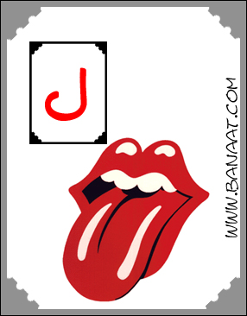  لـسـان |  |  |  | ل | ل | ل
ل | ل | ل | ل | ل | ل | ل | ل | ل | ل
ل | ل | ل | ل | ل | ل | ل | ل | ل | ل
ل | ل | ل | ل | ل | ل | ل | ل | ل | ل
ل | ل | ل | ل | ل | ل | ل | ل | ل | ل

م | م | م | م | م | مـ | مـ | مـ | مـ | مـ
م | م | م | م | م | مـ | مـ | مـ | مـ | مـ
م | م | م | م | م | ـم | ـم | ـم | ـم | ـم
م | م | م | م | م | ـم | ـم | ـم | ـم | ـم
م | م | م | 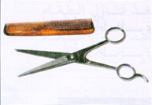  مـقـص |  |  |  | م | م | م
م | م | م | م | م | م | م | م | م | م
م | م | م | م | م | م | م | م | م | م
م | م | م | م | م | م | م | م | م | م
م | م | م | م | م | م | م | م | م | م

ن | ن | ن | ن | ن | نـ | نـ | نـ | نـ | نـ
ن | ن | ن | ن | ن | نـ | نـ | نـ | نـ | نـ
ن | ن | ن | ن | ن | ـن | ـن | ـن | ـن | ـن
ن | ن | ن | ن | ن | ـن | ـن | ـن | ـن | ـن
ن | ن | ن | نـجـمـة |  |  |  | ن | ن | ن
ن | ن | ن | ن | ن | ن | ن | ن | ن | ن
ن | ن | ن | ن | ن | ن | ن | ن | ن | ن
ن | ن | ن | ن | ن | ن | ن | ن | ن | ن
ن | ن | ن | ن | ن | ن | ن | ن | ن | ن

هـ | هـ | هـ | هـ | هـ | هـ | هـ | هـ | هـ | هـ
هـ | هـ | هـ | هـ | هـ | هـ | هـ | هـ | هـ | هـ
هـ | هـ | هـ | هـ | هـ | ـهـ | ـهـ | ـهـ | ـهـ | ـهـ
هـ | هـ | هـ | هـ | هـ | ـهـ | ـهـ | ـهـ | ـهـ | ـهـ
هـ | هـ | هـ | هـاتـف |  |  |  | هـ | هـ | هـ
هـ | هـ | هـ | هـ | هـ | ـه | ـه | ـه | ـه | ـه
هـ | هـ | هـ | هـ | هـ | ـه | ـه | ـه | ـه | ـه
هـ | هـ | هـ | هـ | هـ | هـ | هـ | هـ | هـ | هـ
هـ | هـ | هـ | هـ | هـ | هـ | هـ | هـ | هـ | هـ

و | و | و | و | و | ـو | ـو | ـو | ـو | ـو
و | و | و | و | و | ـو | ـو | ـو | ـو | ـو
و | و | و | و | و | ـو | ـو | ـو | ـو | ـو
و | و | و | و | و | ـو | ـو | ـو | ـو | ـو
و | و | و | 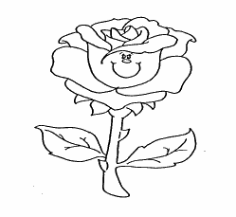  وردة |  |  |  | و | و | و
و | و | و | و | و | و | و | و | و | و
و | و | و | و | و | و | و | و | و | و
و | و | و | و | و | و | و | و | و | و
و | و | و | و | و | و | و | و | و | و

ي | ي | ي | ي | ي | يـ | يـ | يـ | يـ | يـ
ي | ي | ي | ي | ي | يـ | يـ | يـ | يـ | يـ
ي | ي | ي | ي | ي | ـي | ـي | ـي | ـي | ـي
ي | ي | ي | ي | ي | ـي | ـي | ـي | ـي | ـي
ي | ي | ي | 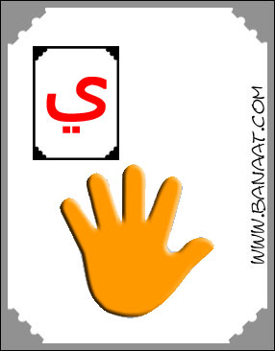  يــد |  |  |  | ي | ي | ي
ي | ي | ي | ي | ي | ي | ي | ي | ي | ي
ي | ي | ي | ي | ي | ي | ي | ي | ي | ي
ي | ي | ي | ي | ي | ي | ي | ي | ي | ي
ي | ي | ي | ي | ي | ي | ي | ي | ي | ي

أتمنى أن تنال إعجابكم

